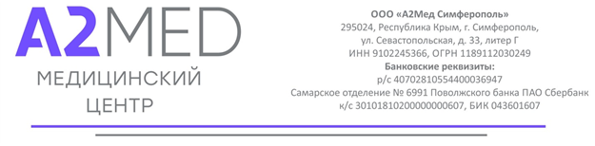

Исследование функции желчного пузыря
Исследование проводится строго натощак, с подготовкой, как для исследования брюшной полости. Необходимо принести с собой завтрак:

- творог или сметана высокой жирности (до 30%)
- йогурт 100-200 мл высокой жирности (до 30%);
- 2 вареных яйца.

ТРУЗИ
Накануне исследования необходимо сделать очистительную клизму небольшого объема (до 200 мл). В день исследования за 1,5-2 часа до приема врача выпить от 700 до 1000 мл воды, чтобы подготовить мочевой пузырь к обследованию.

УЗИ почек и мочевого пузыря
Для УЗИ почек и надпочечников специальной подготовки не требуется.
Если необходимо дополнительно осмотреть мочеточник (контроль осколков и камней после ДЛТ и КЛТ, контроль стента), то необходимо подготовить мочевой пузырь: за 1 час до исследования выпить от 700 до 1000 мл воды без газа.

УЗИ брюшной полости
За 2–3 дня до процедуры следует исключить из привычного рациона продукты, провоцирующие газообразование (хлеб, бобовые, свежие фрукты, молочные продукты). Непосредственно перед процедурой нельзя кушать минимум за 6 часов до исследования. Можно пить не газированную жидкость до 50 мл. Кроме того, УЗИ нельзя делать после эндоскопических исследований (ФГС, ФКС).

УЗИ гинекологическое комплексное (трансабдоминальное и полостное)
Прийти с наполненным мочевым пузырем (2-3 стакана воды перед выездом в клинику) + если полостной способ трансректальный, то опорожненный кишечник в день процедуры. Если у человека имеются проблемы с повышенным газообразованием в кишечнике или запор, то за несколько суток до обследования рекомендуется принимать лекарственные средства с содержанием ферментов (Мезим, Фестал), активированный уголь и препараты, снижающие количество газов (Эспумизан).
*полостной способ может быть трансвагинальный либо трансректальный способ доступа
(исследование данным доступом проводят девственницам).

УЗИ гинекологическое (трансабдоминальное)
Прийти с наполненным мочевым пузырем (2-3 стакана воды перед выездом в клинику).

УЗИ фолликула
Прийти с опорожненным мочевым пузырем.

УЗИ молочных желез
Желательно проводить в первые 10 дней менструального цикла.

ЦДК аорты и подвздошных артерий, ЦДК нижней полой вены и подвздошных вен, ЦДК почечных артерий, ЦДК висцеральных артерий
Необходимо придерживаться диеты, в которой исключены большинство свежих овощей и фруктов, а также свежеиспеченная выпечка. Делается это для снижения газообразования в кишечнике. Если пациент страдает метеоризмом, то перед исследованием ему рекомендуется принять ветрогонные средства. Процедура занимает не более получаса. Последнее принятие пищи должно быть более чем 8 часов назад.

Сосуды почек

Исследование натощак или 6-8 часов строгого голода.

